Мастер класс «Народная игрушка. Пасха»

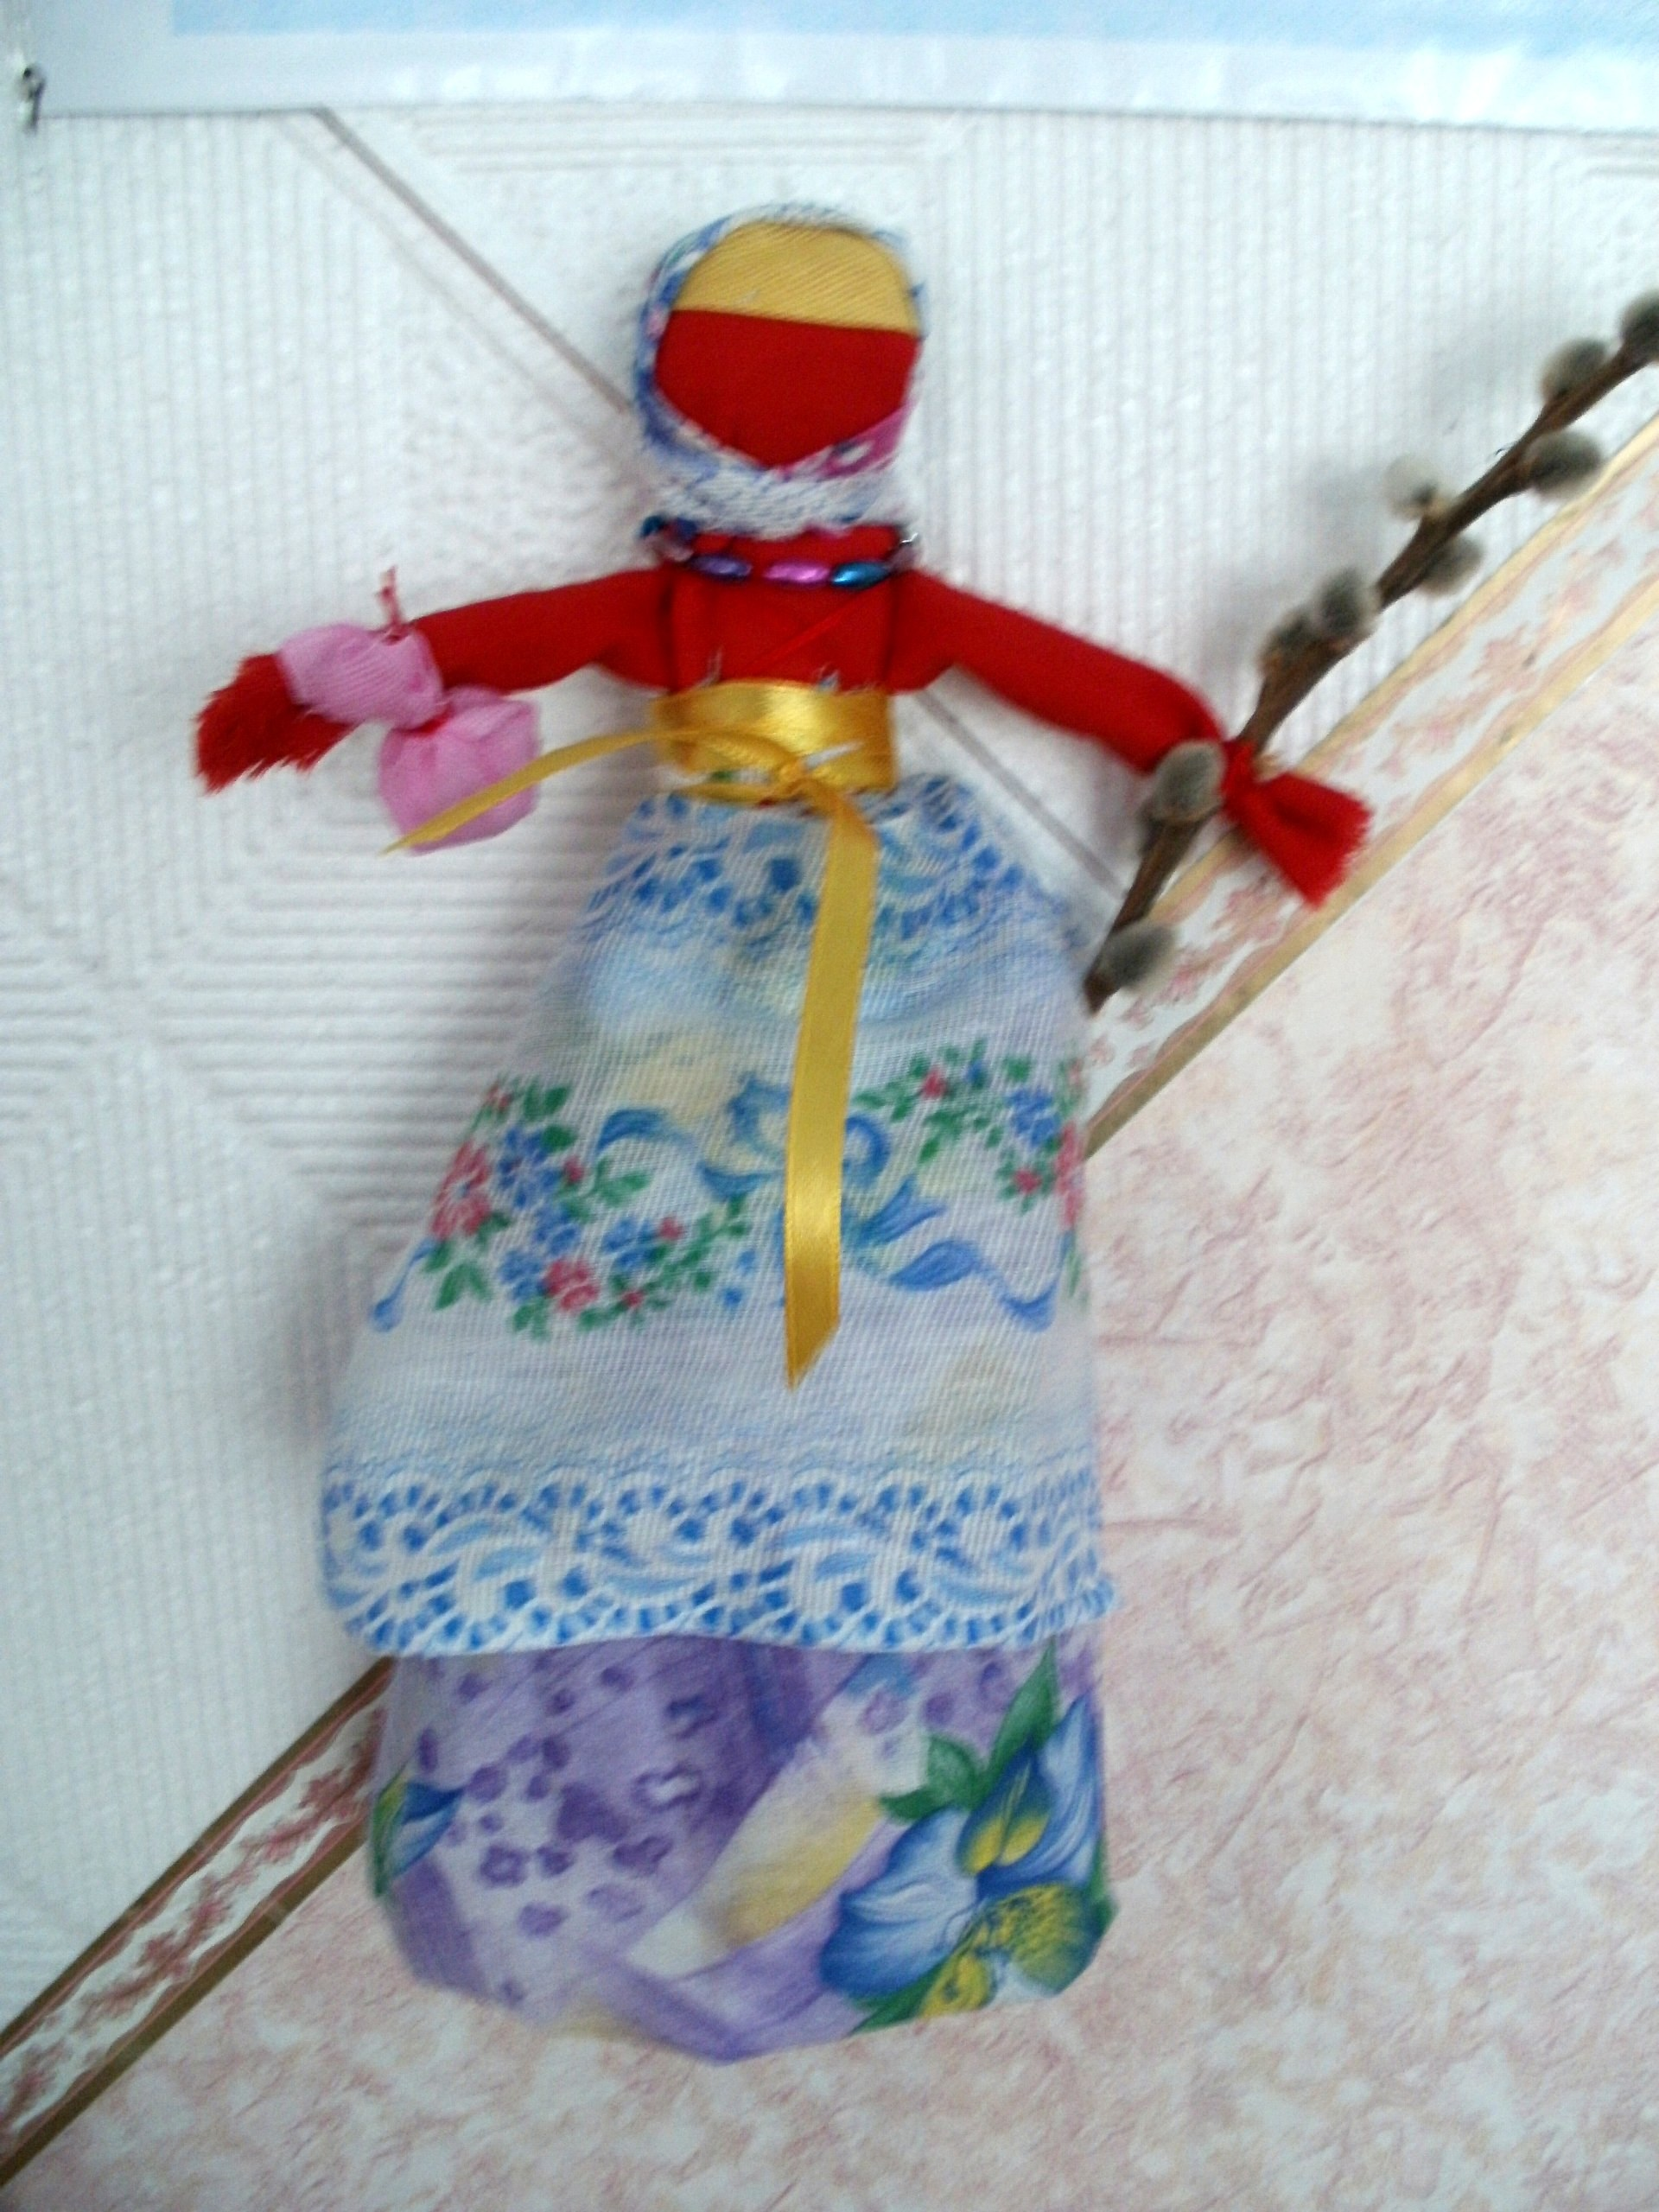

Цель. Дать воспитателям знания о народной кукле, её роли и значении для детей.
Показать приемы изготовления лоскутной куклы «Пасха».
Привлечь внимание воспитателей к культурному наследию русского народа.
Познакомить с различными видами традиционной тряпичной народной куклы, способами её изготовления.
Выяснить место традиционной русской куклы в воспитании подрастающего поколения и возможности использования народной куклы в развитии современного ребёнка.

Ход мастер класса

Всем вам известно, что такое кукла. У каждого из нас в памяти хранится, та единственная, которой мы отдали своё сердце.
По сути своей кукла – это отображение образа человека или животного, которое может быть сделано из самого разнообразного материала: ткани, кожи, бумаги, дерева, пластмассы, а также других материалов.

Посмотрите, здесь представлены куклы, изготовленные детьми на занятиях кружка «Волшебный калейдоскоп».

Дети во все времена играли в куклы. И сегодня, я хочу познакомить вас с прабабушкой современных кукол.
Такой русской красавице отводилась главная роль в воспитании и развитии детей. А почему? На этот вопрос мы с вами попробуем ответить вместе.
Русские традиционные куклы делали по разным поводам, для разных случаев. Игровые куклы, предназначались для забавы детям. Обрядовых кукол почитали и ставили в избе, в красный угол. Они имели ритуальное назначение. Существовали куклы, служившие оберегом своим хозяевам.
Самой распространенной игрушкой на Руси была тряпичная кукла. В куклы играли все дети примерно до 7 – 8 лет, пока не имели различий в костюме.
Даже в самых бедных крестьянских семьях такие куклы имелись обязательно.
Игрушки – куклы берегли. Клали их в приданое.
Пока дети были маленькими, кукол им шили матери, бабушки, старшие сёстры. С пяти лет такую потешку могла делать любая девочка.
Кукла рассматривалась, как эталон рукоделия. По ним судили о мастерстве и вкусе их владелицы. В кукольных играх дети непроизвольно учились вышивать, прясть, постигали традиционное искусство одевания.
Подбирая ткани и нитки для будущей куклы, учитывали символический смысл каждого цвета:
- красный – само солнце, огонь, символ плодородия;
- жёлтый – тепло, младенчество;
- зелёный – здоровье, молодость;
- синий – высокие помыслы и духовное общение;
- чёрный – сила, власть, богатство, крепкая семья.

Кукла Пасха используется как пасхальный подарок. Кукла делается из красной ткани. У куклы должен быть передник и веточка вербы в левой руке. Куклу делали на Пасху. В руках кукла могла держать мешочек. В мешочке она несёт дары. В Пасху её выставляли на окно, показывая этим, что ждут Светлое Воскресение. Ставили её так же рядом с куличами и крашеными яйцами.

Берем прямоугольный лоскут красной ткани размером 30/15 и скручиваем к середине обязательно по длинным сторонам.

Скрученный валик перегибаем пополам. Отступаем от сгиба 2см и обматываем ниткой, концы связываем – это голова и туловище куклы.

Из лоскута красного цвета 13/16см делаем еще одну скрутку. На концах отступаем по 1см и делаем обмотку красной ниткой – это руки.

Укладываем руки в первую скрутку (под головой) и фиксируем витками красной ниткой: сначала по линии талии, а потом крест – накрест на груди.
Закрепляем вокруг куклы, под руками юбку – цветной прямоугольник 15/30
Поверх юбки фартук.
Затем повязываем на голову пововник или ленточку и платок.

Технология изготовления представлена на рисунках.

